ER-диаграмма БД

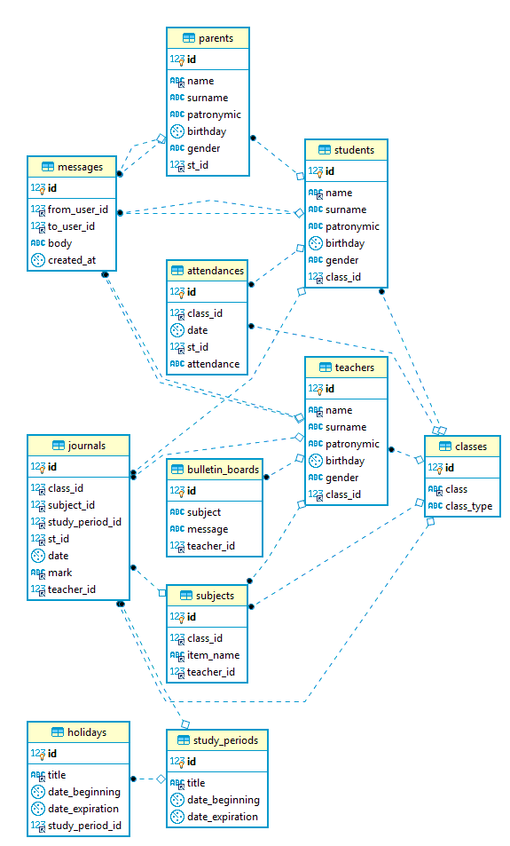

Данная база данных позволяет участникам учебного процесса получать информацию об учебных расписаниях, текущих и итоговых режиме.

Также электронный школьный документооборот должен обеспечить снижение административной нагрузки на общеобразовательные учреждения.

Кроме того, различные системы электронных дневников могут поддерживать и другие, дополнительные функции —новостные ленты, социальные сети и так далее.

На данном уровне реализованы выборки по:

1. Выводу списка учеников, у которых возраст больше определенной даты.
2. Выводу списка учеников с выставленными отметками.
3. Выводу списка с подсчетом и сортировкой каждого периода обучения.
4. Выборка на вложенный запрос списка только тех учеников, у которых закреплен родитель.
5. Представление на сортировку по фамилии в алфавитном порядке.
6. Представление на сортировку отметок по возрастанию.
7. Процедура подсчета среднего арифметического значения по отметкам учеников для вывода итоговой отметки.
8. Триггер на добавление в таблицу.

Электронные журналы и дневники в школе – лучший способ решения каждодневных вопросов, связанных с учебным процессом – как для школ, так и для родителей и учеников.

Зачем нужен Электронный журнал-дневник для школы:

* Доступность журнала в любое время в любом месте, где есть интернет;
* Удобный автоматизированный контроль за успеваемостью;
* Контроль над количеством и полнотой выставляемых оценок;
* Инструменты для прямой связи между учителями и родителями школьников;
* Помогает школе соответствовать требованиям по модернизации ИКТ;
* Централизованный способ оповещения – о мероприятиях, изменении расписания, заменах и т.д.